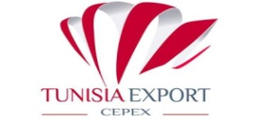

La Tunisie au

Salon international de la Plasturgie, la pétrochimie, l'imprimerie et l'emballage

- 4P JORDAN CHEMEX 2016-
6ème Edition

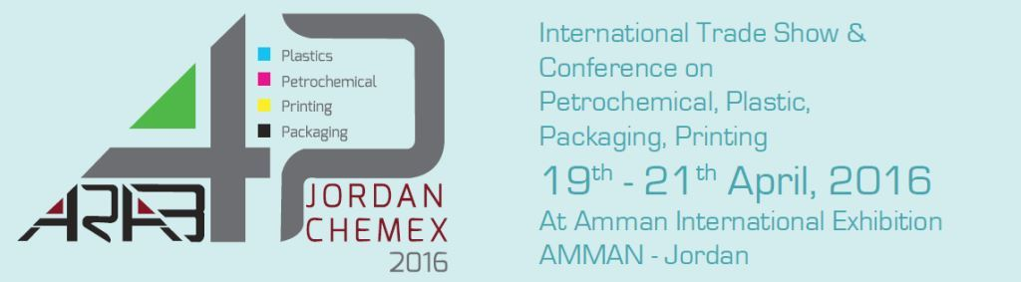

Informations générales :

- Date : 19-21 avril 2016
- Lieu : Parc des expositions route de l'aéroport à Amman –JORDANIE
Secteurs d’activités :

Plasturgie | Pétrochimie | Imprimerie | Emballage
Pièces et composants | résines de peinture, Peinture | Impression numérique | Carton ondulé, multicouches …
Machines et matières premières pour l'industrie du caoutchouc | Adhésifs et colles, polyéthylène, polystyrène | Logiciel et services d'impression. | Papier d'emballage
Tubes, tuyaux, flacons….. | matériaux isolants…. | Consommables d'impression | Machines pour l'emballage

Pourquoi exposer à 4P JORDAN CHEMEX 2016:
- Accélérez le développement de votre business en prospectant de nouveaux clients.
- Présentez vos innovations et lancez de nouvelles offres/produits
- Partagez votre expertise et vos retours d’expérience
- Mobilisez vos réseaux autour d’un évènement fédérateur sur la zone MOYEN ORIENT

Participez avec nous au salon 4P JORDAN CHEMEX 2016:

Participez avec nous et bénéficiez d’un(e) :
- Participation collective au sein du pavillon national
- Formule économique
- Gain de temps
- Meilleure visibilité
- Appui logistique

Notre Offre :

- Un stand d’alignement (aménagé clé en main) de 12 m²: 500 TND
- Transport gratuit de vos échantillons.
- Communication.

Pour toute information complémentaire, contacter Mr :
M. Noamen HAMDANI
Direction Centrale de la Promotion / CEPEX
Tél: 71234200 – Poste 1333
FAX: 71237325
Portable : 97870107
Email: nhamdani@tunisiaexport.tn

Date Limite d’INSCRIPTION :
31 mars 2016

